PRACTICA EXITOSA

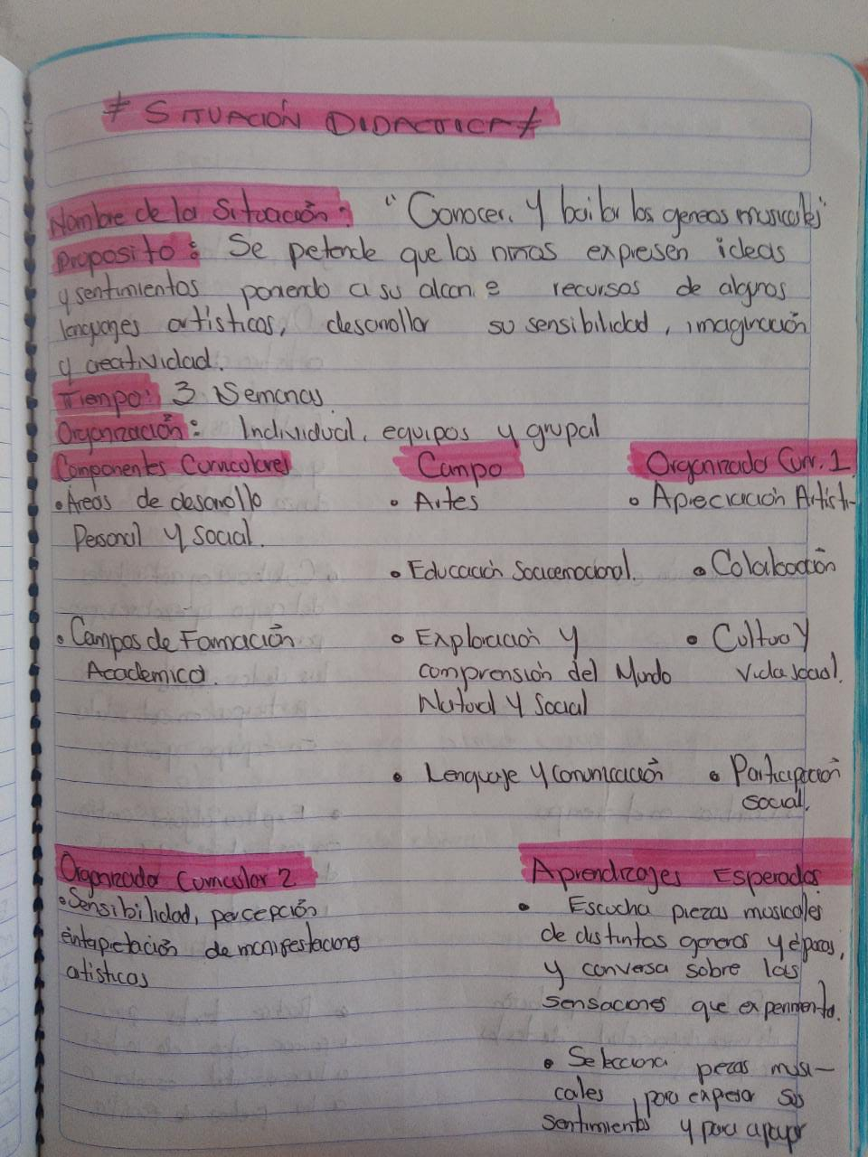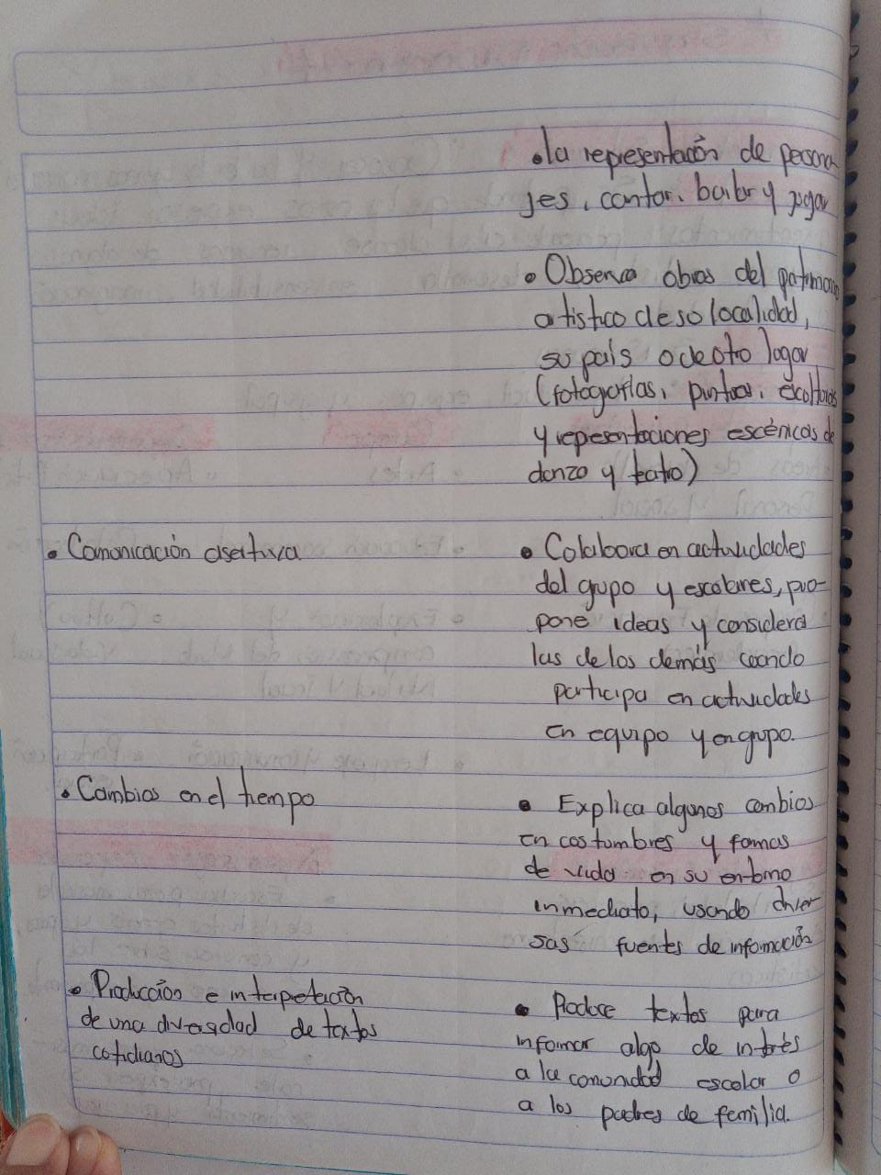

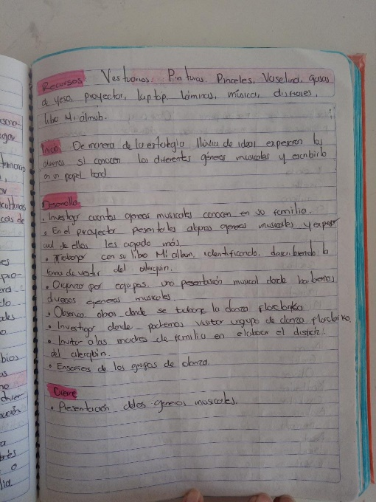

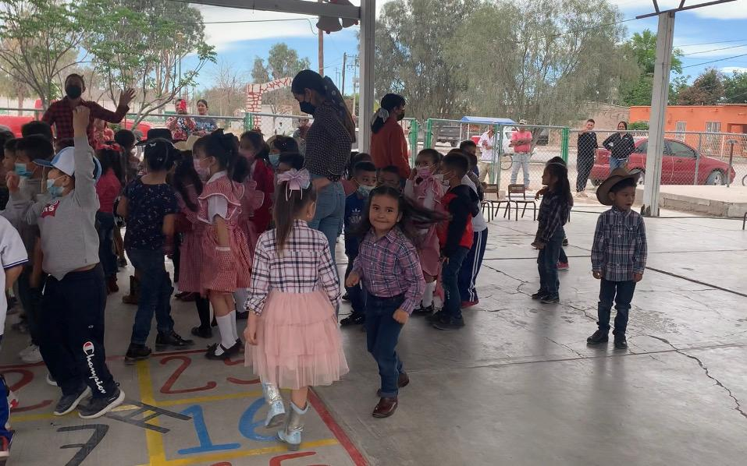**EVIDENCIAS**

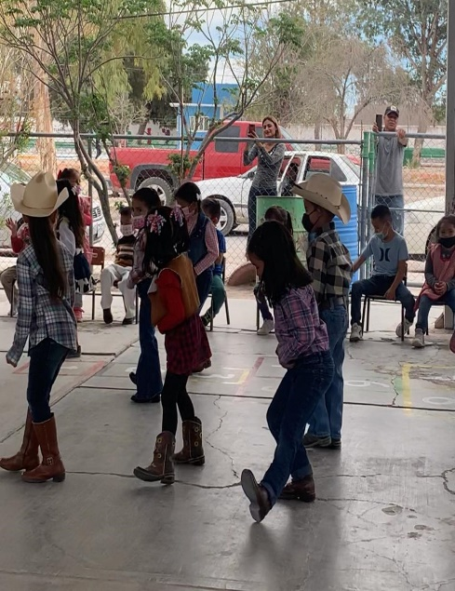

**GENERO MUSICAL “INFANTIL” GENERO MUSICAL “FOLCLORICO”.**

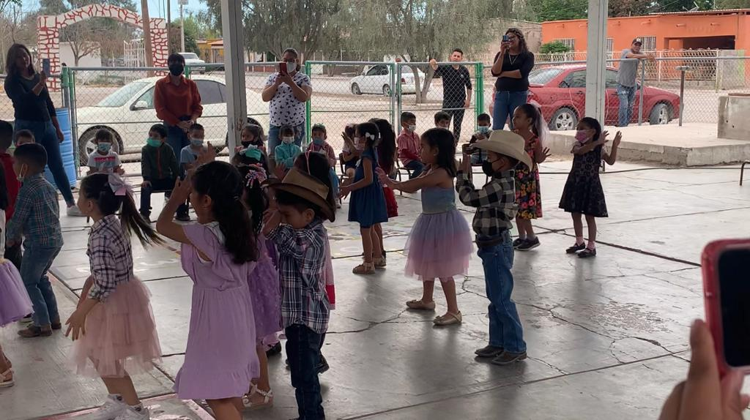**GENERO MUSICAL”CUMBIA” GENERO MUSICAL “ROOCK AND ROL”**

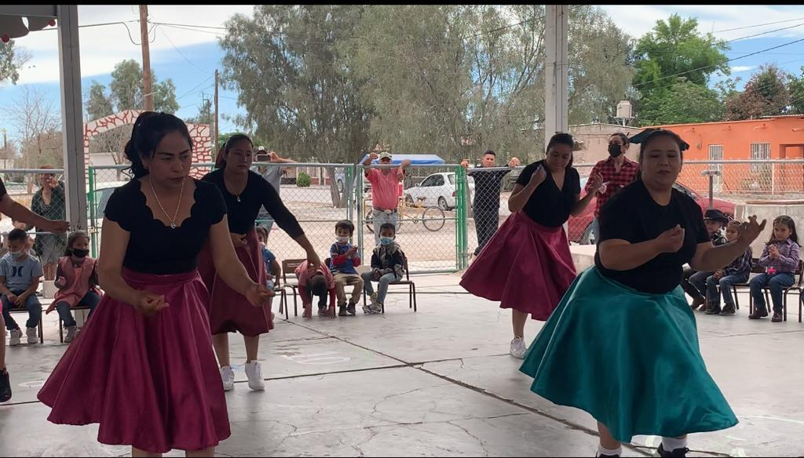

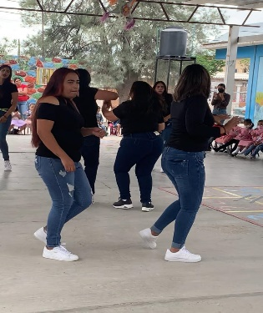 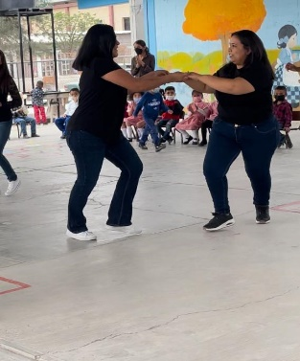

**GENERO MUSICAL “CUMBIA”**